
Hurá, přijali jsme vaši objednávku!
Zdravíme Petra

Váš domov se brzy dočká proměny! Víme, jak moc se těšíte, a proto už usilovně pracujeme na tom, abychom vám vše co nejdříve dodali.
Stav své objednávky můžete kdykoli sledovat a upravit přihlášením do svého IKEA účtu nebo kliknutím na odkaz níže. Jakmile dokončíme přípravu vaší objednávky, zašleme vám další e-mail. Máte se na co těšit!

Sledujte stav objednávky →

 | Informace o objednávce

Číslo objednávky | 1563307271
Datum objednávky | 24.11.2025, 11:42

 | Doručení

  Dodací adresa
  Petra Oškrdová
  Křetín 12
  67962
  Křetín
  CZ
  +420724460025
  oskrdova@detskelecebny.cz
  Obchodní informace
  Jihomoravské dětské léčebny, p. o.
  00386766
  Fakturační adresa
  Petra Oškrdová
  Křetín 12
  67962
  Křetín
  CZ
  +420724460025
  oskrdova@detskelecebny.cz


  Doprava s doručením za první uzamykatelné dveře
  Odhadované datum dodání:
  Pátek, 28. listopadu 2025, 7:00 - 11:00

Zakoupené položky | Množství | Mezisoučet

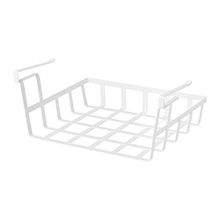 |  | 1 | 99,00 Kč
  PÅLYCKE
  závěsný košík
  99,00 Kč
  Č. výrobku: 005.344.32

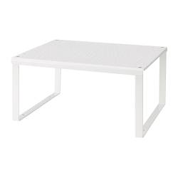 |  | 2 | 198,00 Kč
  VARIERA
  vnitřní police
  99,00 Kč
  bílá
  Č. výrobku: 601.366.23

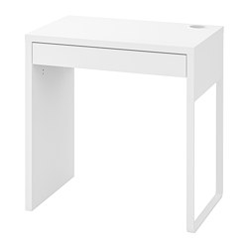 |  | 1 | 1 290,00 Kč
  MICKE
  psací stůl
  1 290,00 Kč
  bílá
  Č. výrobku: 302.130.76

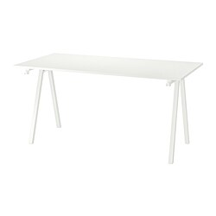 |  | 1 | 2 490,00 Kč
  TROTTEN
  psací stůl
  2 490,00 Kč
  bílá
  Č. výrobku: 994.295.59
  ZAHRNUTÉ POLOŽKY( 2)
TROTTEN
stolní deska
Č. výrobku: : 704.747.50
TROTTEN
rám pro stolní desku
Č. výrobku: : 304.747.52

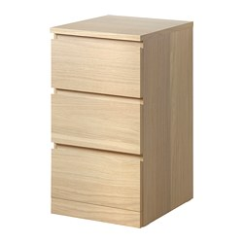 |  | 3 | 5 970,00 Kč
  MALM
  komoda se 3 zásuvkami
  1 990,00 Kč
  bíle mořená dubová dýha
  Č. výrobku: 104.296.14

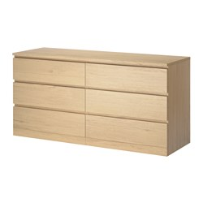 |  | 3 | 13 470,00 Kč
  MALM
  komoda se 6 zásuvkami
  4 490,00 Kč
  bíle mořená dubová dýha
  Č. výrobku: 904.035.87

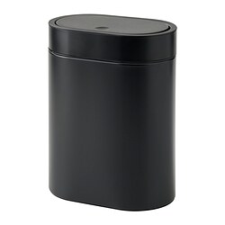 |  | 1 | 299,00 Kč
  BROGRUND
  odpadkový koš s otev. na dotek
  299,00 Kč
  černá
  Č. výrobku: 605.246.56

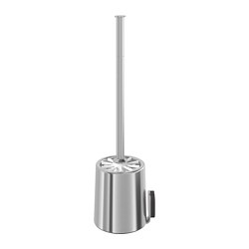 |  | 6 | 894,00 Kč
  BROGRUND
  WC štětka
  149,00 Kč
  nerezavějící ocel
  Č. výrobku: 403.285.38

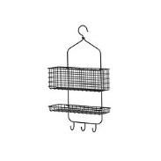 |  | 6 | 1 494,00 Kč
  BLECKSJÖN
  věšák do sprchy, 2 patra
  249,00 Kč
  černá
  Č. výrobku: 505.232.71

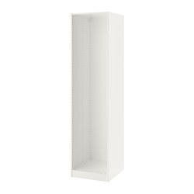 |  | 12 | 19 200,00 Kč
  PAX
  rám skříně
  1 600,00 Kč
  bílá
  Č. výrobku: 702.145.59

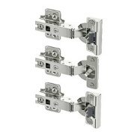 |  | 12 | 2 160,00 Kč
  KOMPLEMENT
  pant, jemné dovírání
  180,00 Kč
  Č. výrobku: 002.145.05

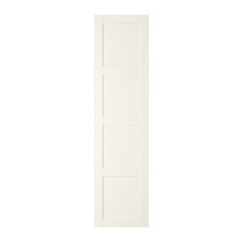 |  | 9 | 9 000,00 Kč
  BERGSBO
  dveře
  1 000,00 Kč
  bílá
  Č. výrobku: 202.074.10

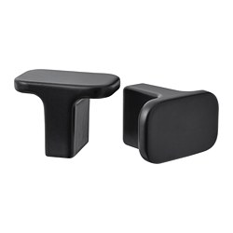 |  | 5 | 495,00 Kč
  HACKÅS
  úchytka
  99,00 Kč
  antracit
  Č. výrobku: 803.397.90

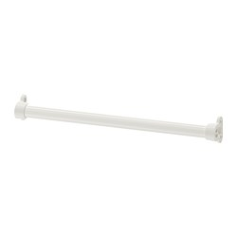 |  | 12 | 600,00 Kč
  KOMPLEMENT
  šatní tyč
  50,00 Kč
  bílá
  Č. výrobku: 902.568.93

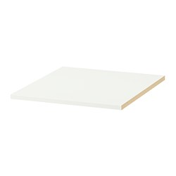 |  | 36 | 7 200,00 Kč
  KOMPLEMENT
  police
  200,00 Kč
  bílá
  Č. výrobku: 302.779.59

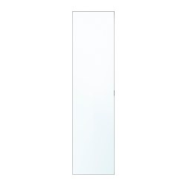 |  | 3 | 4 800,00 Kč
  ÅHEIM
  dveře
  1 600,00 Kč
  zrcadlové sklo
  Č. výrobku: 803.319.30

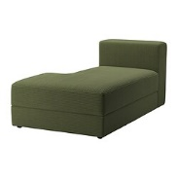 |  | 1 | 15 000,00 Kč
  JÄTTEBO
  modul lenošky, levé prov.
  15 000,00 Kč
  Samsala tmavě žlutozelené
  Č. výrobku: 394.852.75
  ZAHRNUTÉ POLOŽKY( 2)
JÄTTEBO
modul lenošky, levé prov.
Č. výrobku: : 605.289.23
JÄTTEBO
potah na modul lenošky, lev. prov.
Č. výrobku: : 305.289.86

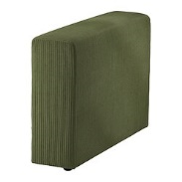 |  | 2 | 7 500,00 Kč
  JÄTTEBO
  područka
  3 750,00 Kč
  Samsala tmavě žlutozelené
  Č. výrobku: 994.714.16
  ZAHRNUTÉ POLOŽKY( 2)
JÄTTEBO
područka
Č. výrobku: : 605.289.18
JÄTTEBO
potah na područku
Č. výrobku: : 405.289.76

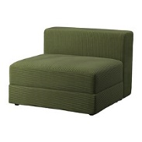 |  | 5 | 47 500,00 Kč
  JÄTTEBO
  1,5místný sedací díl
  9 500,00 Kč
  Samsala tmavě žlutozelené
  Č. výrobku: 194.714.58
  ZAHRNUTÉ POLOŽKY( 2)
JÄTTEBO
1,5místný sedací díl
Č. výrobku: : 705.289.13
JÄTTEBO
potah na 1,5místný modul s úl. pr.
Č. výrobku: : 405.289.81

Cena za zboží  Cena za služby  Poskytované služby | 139 659,00 Kč  599,00 Kč

Celkem bez DPH  DPH NaN% | 115 915,70 Kč  24 342,30 Kč

Celkem s DPH | 140 258,00 Kč

Platba debetní/kreditní kartou  ************2646 | 140 258,00 Kč

